Sekizincisi düzenlenen Kadına Yönelik Şiddet İzlem komisyonu toplantısı Aile ve Sosyal Politikalar Bakanlığı Kadının Statüsü Genel Müdürlüğü koordinatörlüğünde gerçekleşti.Toplantıya Bakan Yardımcısı Çiğdem Erdoğan Atabek başkanlık etti.
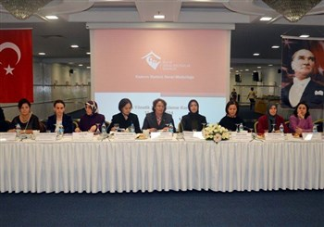
Toplantıya Adalet Bakanlığı, HSYK, Adalet Akademisi, İçişleri Bakanlığı, Dışişleri Bakanlığı, Milli Savunma Bakanlığı, Gıda, Tarım ve Hayvancılık Bakanlığı, Çalışma ve Sosyal Güvenlik Bakanlığı, Kültür ve Turizm Bakanlığı, Kalkınma Bakanlığı, Sağlık Bakanlığı, Milli Eğitim Bakanlığı, Gençlik ve Spor Bakanlığı, YÖK, RTÜK, Diyanet İşleri Başkanlığı ve Üniversitelerin Kadın Araştırma Merkezleri ile Sivil Toplum Kuruluşları temsilcileri katıldı.
Söz konusu toplantıda; Kadının Statüsü Genel Müdürü Gülser Ustaoğlu Aile ve Sosyal Politikalar Bakanlığı tarafından kadına yönelik şiddetle mücadele konusunda gerçekleştirilen ve planlanan çalışmalara ilişkin katılımcıları bilgilendirdi.
Ayrıca konu hakkında kamu kurum ve kuruluşları ile sivil toplum kuruluşlarının gerçekleştirdiği faaliyetler ve uygulamada karşılaştıkları sorunlar ile çözümlere ilişkin görüş ve önerileri alındı.
